**Casos de uso Usuario administrativo**

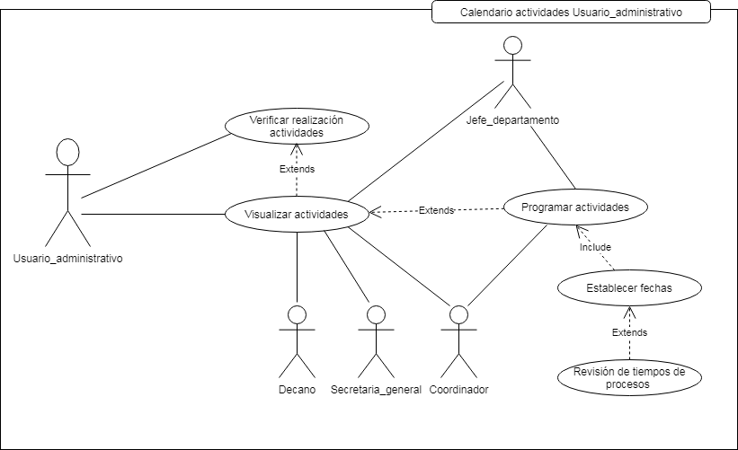

**Tabla de Actores: Calendario de actividades Usuario administrativo**

|  |  |  |  |
| --- | --- | --- | --- |
| **Actor** | **Tipo** | | **Rol** |
| Usuario administrativo | Primario | | Visualiza la programación de actividades realizada por los usuarios jefe de departamento y coordinador, realiza un proceso de supervisión del cumplimiento de actividades según las fechas programadas y recibe notificaciones de actividades próximas. |
| Jefe de departamento | Secundario | Revisa los tiempos para cada proceso, programa actividades en base a los tiempos de cada proceso, establece las fechas, visualiza el calendario, recibe notificaciones sobre actividades referentes a su departamento. | |
| Coordinador | Secundario | Revisa los tiempos para cada proceso, programa actividades en base a los tiempos de cada proceso, establece las fechas, visualiza el calendario, recibe notificaciones sobre actividades referentes a su area. | |
| Decano | Secundario | Visualiza la programación de actividades. Recibe notificaciones. | |
| Secretaria general | Secundario | Visualiza la programación de actividades y recibe notificaciones según su area. | |

**Tabla Caso de uso: Calendario de actividades Usuario administrativo**

|  |  |
| --- | --- |
| Caso de uso: Calendario de actividades Usuario administrativo | |
| Actores | Usuario administrativo (principal)  Jefe departamento, Coordinador, Decano y Secretaria general (secundarios) |
| Objetivos | Visualizar los plazos de entrega y procesamiento de cada actividad o solicitud, en base a los tiempos de cada proceso y a la programación realizada por los coordinadores y jefes de departamento. |
| Precondiciones | Estar registrado en el sistema, contar con una cuenta de usuario de tipo administrativo. |
| Flujo básico | El sistema verificará el tipo de usuario que ha ingresado, una vez en el menú podrá ir a la opción de calendario de actividades y revisar la programación de actividades que han hecho los coordinadores y jefes de departamento. |
| Flujo alternativo | El usuario debe hacer procesos de verificación que le permitan visualizar y revisar las actividades. |
| Post condiciones | Visualización del menú del sistema, para gestionar el calendario de actividades. |

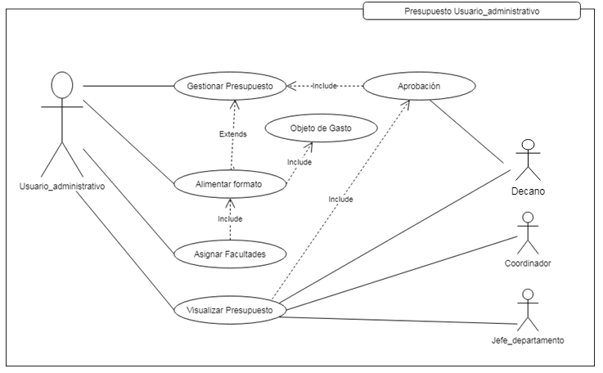

**Tabla de Actores: Presupuesto Usuario administrativo**

|  |  |  |  |
| --- | --- | --- | --- |
| **Actor** | **Tipo** | | **Rol** |
| Usuario administrativo | Primario | | Revisa el presupuesto general asignado a la facultad por parte de la universidad, en base a esa revisión planifica un presupuesto para la facultad de ingeniería, incluyendo aquí a las carreras que conforman dicha facultad y las diferentes actividades que se ejecutan directamente en la facultad. |
| Decano | Secundario | Visualiza el presupuesto que se ha definido para cada area o dimensión que plantea el formato del POA, a su vez este puede aprobar o corregir la planificación presupuestaria, según sea necesario. | |
| Coordinador | Secundario | Visualiza el presupuesto asignado y en base a este planifica y solicita sus actividades. | |
| Jefe de departamento | Secundario | Visualiza el presupuesto asignado y en base a este planifica y solicita sus actividades. | |

**Tabla Caso de uso: Presupuesto Usuario administrativo**

|  |  |
| --- | --- |
| Caso de uso: Presupuesto Usuario administrativo | |
| Actores | Usuario administrativo (principal)  Decano, coordinador y jefe departamento (secundarios) |
| Objetivos | Gestionar el presupuesto asignado a la facultad realizando una planificación que permita distribuirlo en las diferentes áreas que conforman la facultad. |
| Precondiciones | Estar registrado en el sistema, contar con una cuenta de usuario de tipo administrativo. |
| Flujo básico | El sistema verificará el tipo de usuario que ha ingresado, una vez en el menú podrá ir a la opción de presupuesto y realizar ya sea una planificación presupuestaria o una revisión o corrección de esta misma. Asegurándose de incluir todas las dimensiones que conforman el POA. |
| Flujo alternativo | El usuario debe hacer procesos de verificación que le permitan realizar una gestión presupuestaria de manera eficaz. |
| Post condiciones | Visualización del menú del sistema, tener acceso a la opción de presupuesto para poder gestionarlo. |

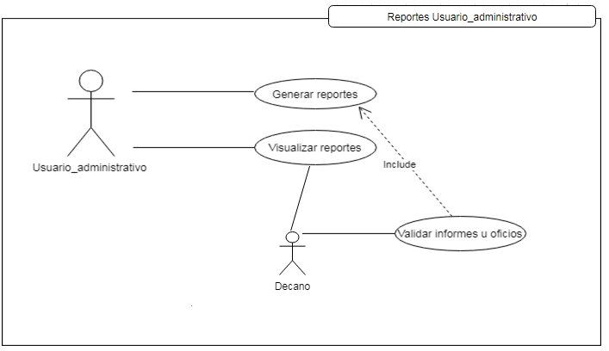

**Tabla de Actores: Reportes Usuario administrativo**

|  |  |  |
| --- | --- | --- |
| **Actor** | **Tipo** | **Rol** |
| Usuario administrativo | Primario | Genera reportes, revisa y visualiza. |
| Decano | Secundario | Visualiza, válida reportes, informes u oficios. |

**Tabla Caso de uso: Reportes Usuario administrativo**

|  |  |
| --- | --- |
| Caso de uso: Reportes Usuario administrativo | |
| Actores | Usuario administrativo (principal)  Decano (secundario) |
| Objetivos | Generar reportes y visualizarlos, validarlos con Decano |
| Precondiciones | Estar registrado en el sistema, contar con una cuenta de usuario de tipo administrativo. |
| Flujo básico | Luego de ser validado como usuario administrativo ingresará al menú del sistema y podrá ir a la opción de generar reportes y revisar o visualizar los ya existentes, a su vez podrá remitir los reportes al Decano para su previa aprobación. |
| Flujo alternativo | El usuario debe hacer procesos de verificación de la información en caso de que los reportes no sean correctos o no generen la información requerida. |
| Post condiciones | Visualización del menú del sistema, para gestionar la opción de reportes del sistema. |

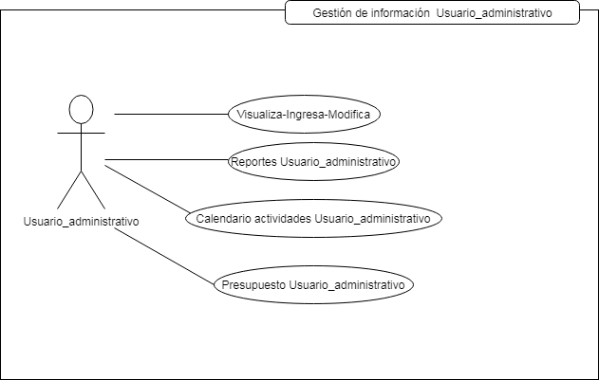

**Tabla de Actores: Gestión de información Usuario administrativo**

|  |  |  |
| --- | --- | --- |
| **Actor** | **Tipo** | **Rol** |
| Usuario administrativo | Primario | Visualiza, ingresa y modifica información en cada una de las dimensiones, en caso de ser requerido.  Tiene acceso a las opciones de reportería tanto para visualizar como para crear.  Tiene acceso a la opción de gestionar el calendario de actividades o agenda de la facultad, para visualizar las actividades y programadas.  Tiene acceso a gestionar y planificar el presupuesto asignado a la facultad. |

**Tabla caso de uso: Gestión de información Usuario administrativo**

|  |  |
| --- | --- |
| Caso de uso: Gestión de información Usuario administrativo | |
| Actores | Usuario administrativo (principal) |
| Objetivos | Tener acceso a opciones de visualización, ingreso, modificación de cierta información.  Tener acceso a la visualización y seguimiento del calendario de actividades  Tener acceso a la reportería del sistema.  Tener acceso a gestionar planificar y visualizar el presupuesto. |
| Precondiciones | Estar registrado en el sistema, contar con una cuenta de usuario de tipo administrativo. |
| Flujo básico | Luego de ser validado como usuario administrativo ingresará al menú del sistema y podrá tener acceso a las diferentes funciones del menú como ser:  Visualizar, ingresar y modificar cierta información en el sistema esto en cuanto a lo que su area contemple.  Reportes  Calendario de actividades  Presupuesto. |
| Flujo alternativo | El usuario debe hacer procesos de verificación de la información en caso de que algunas de las acciones a las que tiene acceso no se puedan completar de manera eficaz. |
| Post condiciones | Visualización del menú del sistema, para gestionar las diferentes opciones a las que tiene acceso en el sistema. |

**Casos de uso para usuario Decano**

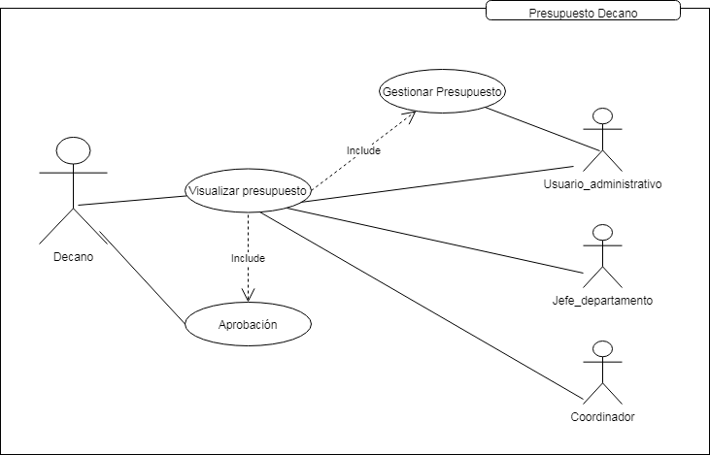

**Tabla Caso de uso: Presupuesto Decano**

|  |  |  |  |
| --- | --- | --- | --- |
| **Actor** | **Tipo** | | **Rol** |
| Decano | Primario | | Visualiza el presupuesto que se ha definido para cada area o dimensión que plantea el formato del POA, a su vez este puede aprobar o corregir la planificación presupuestaria, según sea necesario. |
| Usuario administrativo | Secundario | Revisa el presupuesto general asignado a la facultad por parte de la universidad, en base a esa revisión planifica un presupuesto para la facultad de ingeniería, incluyendo aquí a las carreras que conforman dicha facultad y las diferentes actividades que se ejecutan directamente en la facultad. | |
| Coordinador | Secundario | Visualiza el presupuesto asignado y en base a este planifica y solicita sus actividades. | |
| Jefe de departamento | Secundario | Visualiza el presupuesto asignado y en base a este planifica y solicita sus actividades. | |

**Tabla Caso de uso: Presupuesto Decano**

|  |  |
| --- | --- |
| Caso de uso: Presupuesto Decano | |
| Actores | Decano (principal)  Usuario administrativo, coordinador y jefe departamento (secundarios) |
| Objetivos | Revisar la planificación presupuestaria elaborada por el usuario administrativo, esta revisión puede incluir la aprobación o corrección de dicha planificación. |
| Precondiciones | Estar registrado en el sistema, contar con una cuenta de usuario de tipo administrativo. |
| Flujo básico | El sistema verificara el tipo de usuario que ha ingresado asegurándose que acceda a las funciones a las cuales tiene permiso de acceder, una vez en el menú podrá ir a la opción de presupuesto y visualizar la planificación presupuestaria y a su vez también podrá realizar una revisión o corrección de esta misma. Asegurándose que estén incluidas todas las dimensiones que conforman el POA, así como las actividades específicas que tiene la facultad. |
| Flujo alternativo | El usuario debe hacer procesos de verificación que le permitan realizar con eficacia las gestiones de su tipo de usuario. |
| Post condiciones | Visualización del menú del sistema, tener acceso a la opción de presupuesto para poder visualizarlo y aprobar o corregir. |

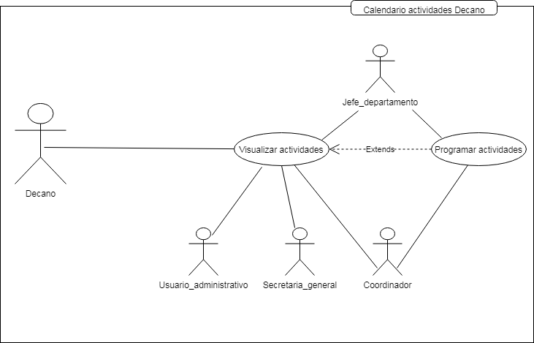

**Tabla de Actores: Calendario de actividades Decano**

|  |  |  |  |
| --- | --- | --- | --- |
| **Actor** | **Tipo** | | **Rol** |
| Decano | Primario | | Visualiza la programación de actividades realizada por los usuarios jefe de departamento, coordinador y el usuario administrativo. |
| Usuario administrativo | Secundario | | Visualiza la programación de actividades realizada por los usuarios jefe de departamento y coordinador, realiza un proceso de supervisión del cumplimiento de actividades según las fechas programadas y recibe notificaciones de actividades próximas. |
| Jefe de departamento | Secundario | Revisa los tiempos para cada proceso, programa actividades en base a los tiempos de cada proceso, establece las fechas, visualiza el calendario, recibe notificaciones sobre actividades referentes a su departamento. | |
| Coordinador | Secundario | Revisa los tiempos para cada proceso, programa actividades en base a los tiempos de cada proceso, establece las fechas, visualiza el calendario, recibe notificaciones sobre actividades referentes a su area. | |
| Secretaria general | Secundario | Visualiza la programación de actividades y recibe notificaciones según su area. | |

**Tabla Caso de uso: Calendario de actividades Decano**

|  |  |
| --- | --- |
| Caso de uso: Calendario de actividades Decano | |
| Actores | Decano (principal)  Usuario administrativo, Jefe departamento, Coordinador, y Secretaria general (secundarios) |
| Objetivos | Visualizar los plazos de entrega y procesamiento de cada actividad o solicitud, en base a los tiempos de cada proceso y a la programación realizada por los coordinadores y jefes de departamento. |
| Precondiciones | Estar registrado en el sistema, contar con una cuenta de usuario de tipo Decano. |
| Flujo básico | El sistema verificara el tipo de usuario que ha ingresado, una vez en el menú podrá ir a la opción de calendario de actividades y revisar la programación de actividades que han hecho los coordinadores y jefes de departamento. |
| Flujo alternativo | El usuario debe hacer procesos de verificación que le permitan visualizar y revisar las actividades. |
| Post condiciones | Visualización del menú del sistema, para visualizar el calendario de actividades. |

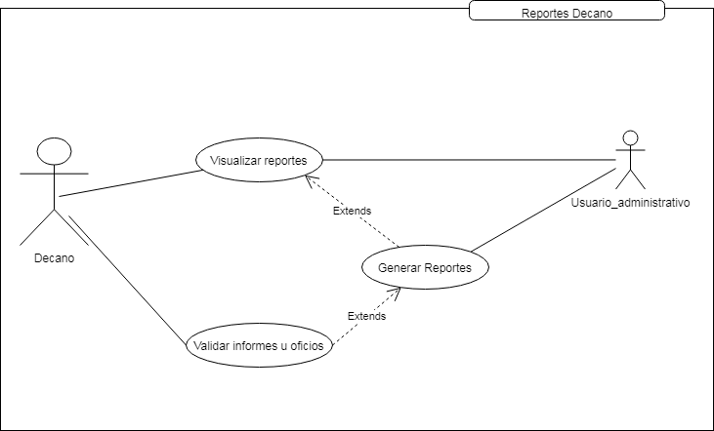

**Tabla de Actores: Reportes Decano**

|  |  |  |
| --- | --- | --- |
| **Actor** | **Tipo** | **Rol** |
| Decano | Primario | Visualiza, valida reportes, informes u oficios. |
| Usuario administrativo | Secundario | Genera reportes, revisa y visualiza. |

**Tabla Caso de uso: Reportes Decano**

|  |  |
| --- | --- |
| Caso de uso: Reportes Decano | |
| Actores | Decano (principal)  Usuario administrativo (secundario) |
| Objetivos | Visualizar reportes y validarlos. |
| Precondiciones | Estar registrado en el sistema, contar con una cuenta de usuario de tipo Decano. |
| Flujo básico | Luego de ser validado como usuario Decano ingresará al menú del sistema y podrá ir a la opción de revisar reportes o visualizar los ya existentes, a su vez podrá aprobar dichos reportes. |
| Flujo alternativo | El usuario debe hacer procesos de verificación de la información en caso de que los reportes no sean correctos o no generen la información requerida. |
| Post condiciones | Visualización del menú del sistema, para visualizar la opción de reportes del sistema. |